Приложение

Описание местоположения границ публичного сервитута

Основной лист

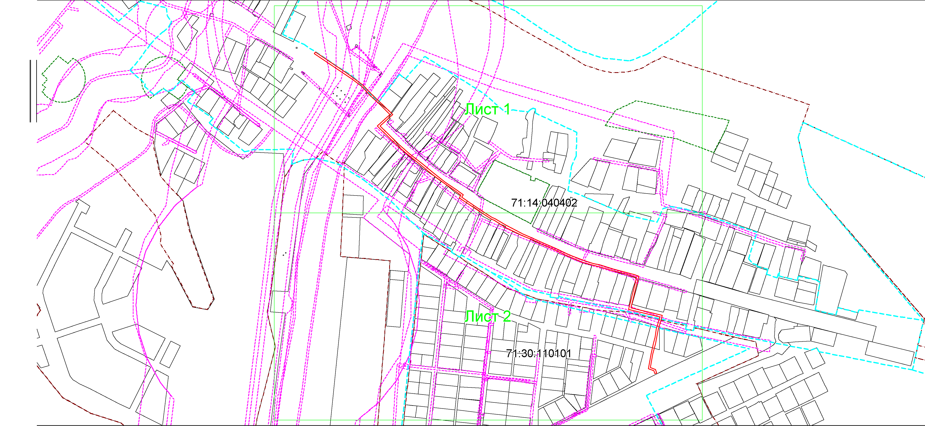
Масштаб 1:5004

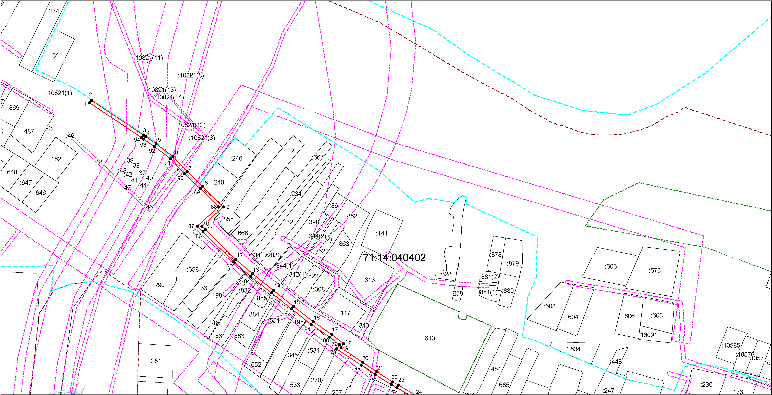
Масштаб 1:2500

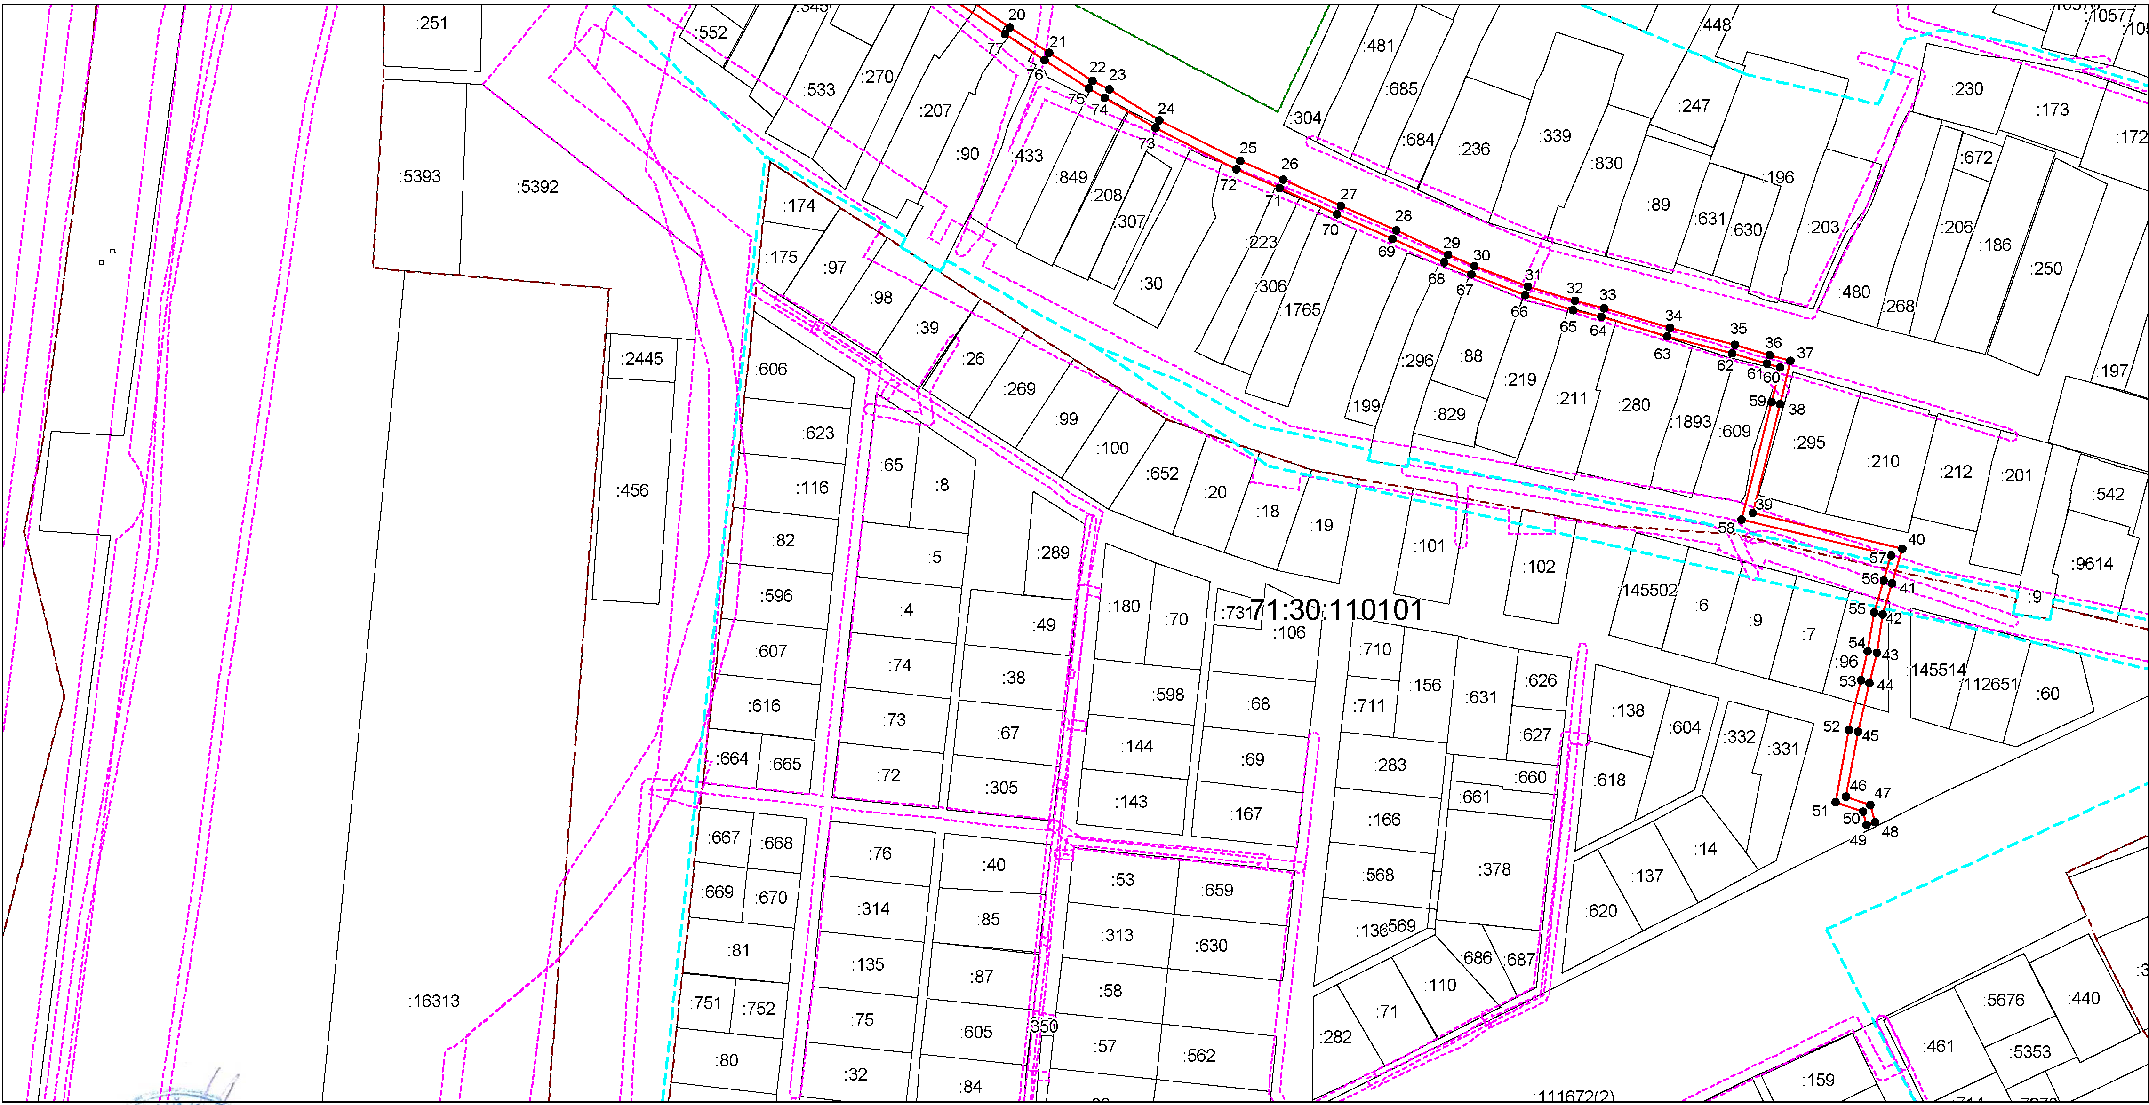
Масштаб 1:2500

Условные обозначения:
- граница объекта,
- установленная граница муниципального образования,
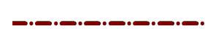- установленная граница населенного пункта,
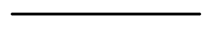- граница земельного участка,
 - характерная точка объекта.

Ведомость координат поворотных точек

@141510
Обозначение характерных точек границ | Координаты
Обозначение характерных точек границ | X | Y
1 | 745798.65 | 255065.18
2 | 745801.97 | 255067.40
3 | 745758.03 | 255132.95
4 | 745756.28 | 255135.28
5 | 745747.04 | 255148.48
6 | 745731.54 | 255169.47
7 | 745712.27 | 255187.24
8 | 745693.91 | 255206.58
9 | 745668.09 | 255232.67
10 | 745643.72 | 255205.96
11 | 745639.53 | 255210.13
12 | 745602.03 | 255248.25
13 | 745584.07 | 255269.61
14 | 745563.17 | 255295.71
15 | 745543.22 | 255320.47
16 | 745523.91 | 255345.10
17 | 745507.90 | 255368.32
18 | 745496.17 | 255383.79
19 | 745491.13 | 255380.43
20 | 745472.93 | 255407.55
21 | 745461.14 | 255425.32
22 | 745448.52 | 255444.83
23 | 745444.61 | 255452.23
24 | 745430.90 | 255474.93
25 | 745412.52 | 255511.01
26 | 745404.18 | 255530.61
27 | 745392.32 | 255556.50
28 | 745381.18 | 255581.49
29 | 745370.43 | 255604.48
30 | 745365.21 | 255616.59
31 | 745355.71 | 255640.80
32 | 745349.37 | 255661.92
33 | 745346.34 | 255674.86
34 | 745337.28 | 255704.50
35 | 745329.77 | 255733.58
36 | 745325.00 | 255749.30
37 | 745322.26 | 255758.74
38 | 745302.87 | 255754.13
39 | 745254.09 | 255741.62
40 | 745237.95 | 255808.93
41 | 745222.14 | 255804.49
42 | 745208.24 | 255800.21
43 | 745190.93 | 255797.49
44 | 745177.50 | 255794.48
45 | 745155.33 | 255789.00
46 | 745126.17 | 255783.62
47 | 745122.43 | 255794.78
48 | 745114.45 | 255796.88
49 | 745113.43 | 255793.02
50 | 745119.33 | 255791.46
51 | 745123.47 | 255779.06
52 | 745156.17 | 255785.08
53 | 745178.42 | 255790.58
54 | 745191.68 | 255793.55
55 | 745209.14 | 255796.31
56 | 745223.26 | 255800.65
57 | 745235.03 | 255803.95
58 | 745251.15 | 255736.74
59 | 745303.83 | 255750.25
60 | 745319.48 | 255753.96
61 | 745321.16 | 255748.16
62 | 745325.91 | 255732.50
63 | 745333.42 | 255703.42
64 | 745342.48 | 255673.82
65 | 745345.51 | 255660.88
66 | 745351.93 | 255639.50
67 | 745361.51 | 255615.07
68 | 745366.79 | 255602.84
69 | 745377.54 | 255579.83
70 | 745388.68 | 255554.86
71 | 745400.52 | 255528.99
72 | 745408.90 | 255509.31
73 | 745427.40 | 255472.99
74 | 745441.13 | 255450.26
75 | 745445.06 | 255442.81
76 | 745457.80 | 255423.12
77 | 745469.61 | 255405.33
78 | 745490.03 | 255374.89
79 | 745495.25 | 255378.37
80 | 745504.66 | 255365.98
81 | 745520.69 | 255342.73
82 | 745540.08 | 255317.98
83 | 745560.05 | 255293.21
84 | 745580.97 | 255267.07
85 | 745599.07 | 255245.55
86 | 745636.69 | 255207.31
87 | 745643.86 | 255200.18
88 | 745668.21 | 255226.87
89 | 745691.03 | 255203.80
90 | 745709.46 | 255184.39
91 | 745728.54 | 255166.79
92 | 745743.80 | 255146.14
93 | 745753.04 | 255132.93
94 | 745754.77 | 255130.63
1 | 745798.65 | 255065.18

